# المفكر المصري سعيد توفيق: عالمنا يموج بأفول العقل والتطرف

**العين الإخبارية - السيد حسين**

الأربعاء 2019/8/7 11:43 م بتوقيت أبوظبي

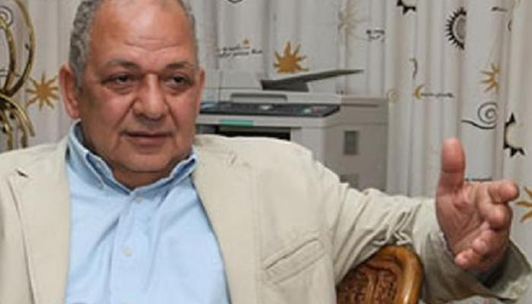الدكتور سعيد توفيق أستاذ الفلسفة

**المفكر المصري الدكتور سعيد توفيق يرى أن الفلسفة ليست كيانا منفصلا عن العالم الثقافي أو الحضاري، بل تأتي دائما على قمة هذا العالم**

أكد المفكر الدكتور سعيد توفيق، أستاذ الفلسفة المعاصرة وعلم الجمال بكلية الآداب جامعة القاهرة والأمين العام الأسبق للمجلس الأعلى للثقافة في مصر، أن عالمنا الراهن يموج بأفول العقل والتطرف الفكري والإرهاب.

وأوضح "توفيق" أن "الفلسفة ليست كيانا منفصلا عن العالم الثقافي أو الحضاري، بل تأتي دائما على قمة هذا العالم، كما أن الثقافة ينبغي أن تكون أولوية حضارية، ومن دون هذه الأولوية لا يمكن أن نخطو خطوة حقيقية أو آمنة على سبيل التقدم".

[Advertisement](https://vidcrunch.com/)

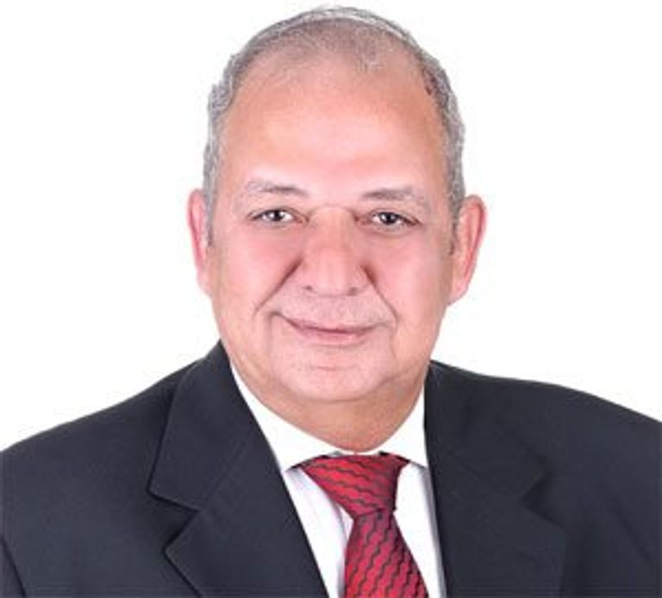

وقبل سنوات فاز الدكتور توفيق بجائزة الشيخ زايد للكتاب بفضل إسهاماته الكبيرة في تطوير دراسات علم الجمال، سواء عبر التأليف أو الترجمة، منها على سبيل المثال لا الحصر "ميتافيزيقا الفن عند شوبنهاور".

كما قام بترجمة الكثير من الكتب منها "تجلي الجميل ومقالات أخرى لجيورج جادامر" و"العالم إرادة وتمثلا لشوبنهاور" و"نظرية الفن: مقدمة موجزة لسنثيا فريلاند" و"موسوعة تاريخ الفلسفة لفريدريك كوبلستون"، شوبنهاور لكريستوفر جاناواي، السعادة: موجز تاريخي لنيكولاس وايت".

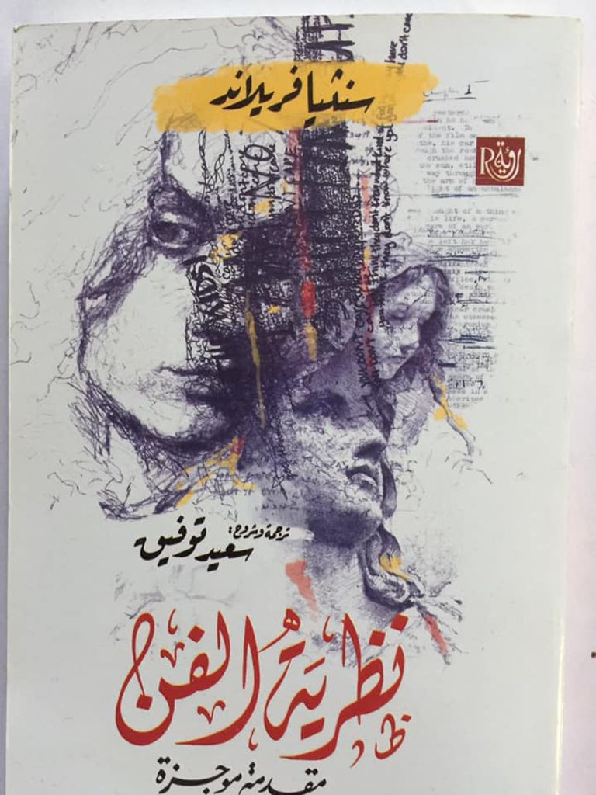

وهذا العام فاز توفيق بجائزة الدولة التقديرية في مصر عن فئة العلوم الاجتماعية، وأجرت معه "العين الإخبارية" حوارا حول الفلسفة وقضاياها في الوقت الراهن.

## كيف استقبلت خبر فوزك بجائزة الدولة التقديرية في العلوم الاجتماعية؟

حينما تلقيت نبأ فوزي بالجائزة كنت نائما في فترة القيلولة التي أحرص عليها، فأنا لم أكن مهموما بحصولي على الجائزة، وإن تمنيتها، فقد اكتفيت بأن من رشحني للجائزة هو "أتيليه القاهرة"، وليس الجامعة التي اعتادت ترشيح أصحاب المناصب الجامعية من أبنائها، كما هو حال الجامعات المصرية عموما، وقد أسعدني ذلك؛ لأن الترشيح جاء من القائمين على جمعية أهلية للأدباء والفنانين في نوع من الاعتراف بالحضور والإسهام الثقافي لأستاذ الجامعة.

وزادت سعادتي حين علمت أن التصويت على ترشيحي جاء من أول جولة وبالأغلبية المطلقة لأصوات أعضاء المجلس الأعلى للثقافة من الممثلين للنخب الثقافية في مصر، وأنا مدين لكل من منحني صوته من أعضاء المجلس.

## كيف ترى المشهد الثقافي والأدبي في مصر حاليا؟

الأدب في مصر حاضر بقوة من خلال إبداع الأجيال المتعاقبة في الشعر وفي الرواية، وفي غير ذلك بالتأكيد هناك الغث وهناك الثمين، ولكن هناك وفرة هائلة من الإنتاج الإبداعي الذي نجده حاضرا باستمرار.

الثقافة ليست حاضرة بالقوة ذاتها في المشهد العام، لأن الثقافة أوسع بكثير من مجرد حالة الأدب؛ وهي لا تقتصر على وزارة الثقافة، وإنما هي منظومة شاملة يدخل فيها أيضا التعليم والإعلام والفن عموما، ومن ثم فإنها منظومة لا يمكن أن تتأسس إلا على أرضية من أجندة الدولة حينما تضع الشأن الثقافي ضمن الأولويات، أعني ضمن الاستراتيجية السياسية التي تطلبها مرحلة التحول من أجل اللحاق بالعالم المتقدم.

ذلك أن الثقافة هي أيضا الحضارة باعتبارها أسلوب الوعي في الفهم والحياة، ومن دون هذه الأولوية لا يمكن أن نخطو خطوة حقيقية أو آمنة على سبيل التقدم في عالمنا الراهن الذي يموج بأفول العقل والتطرف الفكري والإرهاب، في بقاع لا حصر لها، خاصة في عالمنا الإسلامي والعربي.

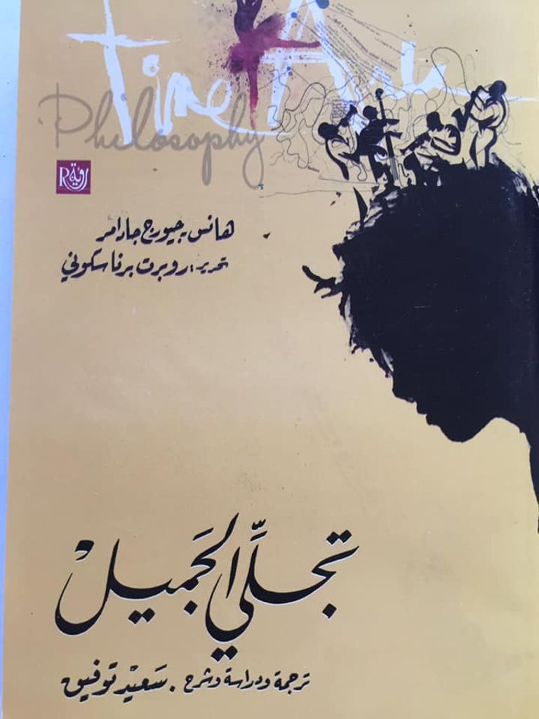

## أنت أستاذ الفلسفة المعاصرة وعلم الجمال، أين الفلسفة والجمال في ظل الأوضاع التي تحيط بعالمنا العربي؟

الفلسفة ليست كيانا منفصلا عن العالم الثقافي أو الحضاري، بل تأتي دائما على قمة هذا العالم، أعني أنها لا تأتي إلا بعد أن تكتمل مقومات الثقافة وشروطها، فلسفة العلم -على سبيل المثال- لا يمكن أن تنشأ إلا بعد تحقق الإبداع العلمي ذاته، وفلسفة الفن والجمال لا يمكن أن تنشأ إلا بعد تحقق الإبداعات الفنية، حيث تحتاج هذه الإبداعات إلى تأمل نقدي، وهذا النقد يحتاج بدوره إلى أساس فلسفي يتمثل في النظريات الجمالية، وهكذا فإن الإبداع يتطلب النقد، والنقد يتطلب الأساس والتنظير الفلسفي الذي يعود بدوره إلى تخصيب النقد والإبداع ذاته، وبذلك تكتمل دائرة الإبداع.

## تقول "الفن يعبر بروعة حتى حينما يعبر عن القبح، ويعبر ببراعة حتى حينما يعبر عن الفشل واليأس والإحباط" كيف ذلك؟

حياتنا مليئة بالقبح واليأس والإحباط، ولكن الإبداع يحاول دائمًا تجاوز هذا الواقع الأليم، وربما يفسر لنا هذا السبب في أن الإبداع الأدبي والفني عموما يتواصل وجوده رغم ذلك كله، سواء على المستوى الشخصي أو العام الذي يعانيه المبدع، فالإبداع ليس مجرد انعكاس للواقع كما يردد البعض، بل هو تحويل لهذا الواقع من خلال صورة متخيلة.

لذلك فإن كل أشكال القبح والشر في عالمنا تصبح موضوعا لتأمل المبدع، ونحن في هذا الإبداع لا نستمتع بتأمل القبح أو الشر ذاته، وإنما نستمتع بتصوير الفنان أو الأديب للقبح أو الشر، وكأنه يُطلعنا على شيء من أنفسنا ومن عالمنا، وبذلك يبدو الفن كما لو كان نوعا من الخلاص والتحرر من كل عالم يملأه القبح.

## لماذا جاء اهتمامك الأكبر بفلسفة الحياة والوجود، خاصة كبار الفلاسفة من أمثال شوبنهاور والفيلسوف الأكبر هايدجر؟

ببساطة.. لأن الفلسفة الأكثر جدوى وأهمية عندي هي فلسفة الحياة والوجود بوجه عام، ولذلك فأنا لا أرى عناء في الفلسفة، ما لم تكن لها صلة بحياتنا وبوجودنا.

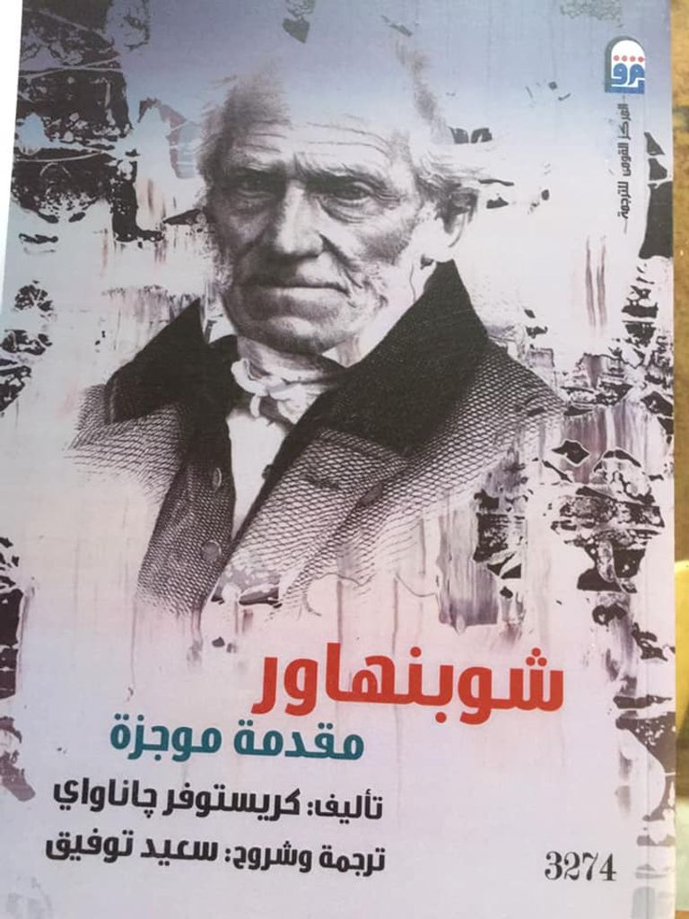

## ‏في كتابك "نشيج على خليج" تناولت تجربتك كأستاذ في الجامعات الخليجية.. حدثنا عنه؟

أرجو قراءة هذا الكتاب حينما يصدر في صورته الجديدة المنقحة، لأن النسخة الأولى من هذا الكتاب فيها كثير من الصدق، ولكن فيها أيضا كثير من الأقوال التي لا تعبر بدقة عن السياق الأدبي والجمالي الذي ينبغي قراءة هذا الكتاب من خلاله، باعتباره سيرة ذاتية فلسفية، ومن ثم باعتباره نوعا من السرد الذي ينطوي على كثير من التخييل.

وعلى هذا، الكتاب ينقل خبرتي لما رأيته في مجتمعات الخليج، وهذه الطبعة التي اعتد بها في النظر إلى هذا الكتاب، باعتباره عملا أدبيا، وليس تقريرا وثائقيا.

## لك مساهمات كبيرة في الترجمة، فما أكثر كتاب استمتعت بترجمته؟

كتاب شوبنهاور الخالد "العالم إرادة وتمثُّلا"، لأنه كتاب في مجمل فلسفة الحياة، ومع ذلك فإن هذا الكتاب أكثر ما أرهقني، إذ إنني أعكف على ترجمته منذ عام 2006 ولم أنته منه بعد، فما زلت أعكف على ترجمة الجزء الأخير منه، لأنه نص طويل للغاية ستبلغ ترجمته نحو 1500 صفحة، فضلا عن أنه نص جامع حافل بكثير من المعارف في مجالات العلوم الإنسانية والطبيعية، وبكثير من النصوص والأشعار باللغات الحديثة والقديمة كاليونانية واللاتينية.

وربما لهذا لم يجرؤ أحد على ترجمة هذا الكتاب منذ صدوره قبل 200 عام بالضبط، على الرغم من أهميته القصوى.

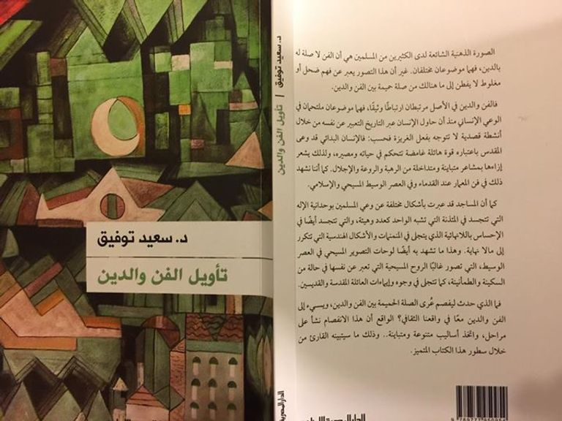

## هل كتابك الجديد عن "الخاطرات: سيرة ذاتية فلسفية" سيرة ذاتية لك؟

 هو استئناف لسيرتي الذاتية في كتابي "نشيج على خليج" التي ستصدر في صورة منقحة كما نوهت من قبل، وأنا أعني بالسيرة الذاتية الفلسفية أنها نوع مغاير لكتابة السير الذاتية التقليدية، فأنا لا أهدف إلى كتابة سيرة حياتي الشخصية مرتبة تاريخيا، وإنما أهدف إلى كتابة رؤيتي للعالم وللحياة كما عايشتها في خبرتي من خلال مواقف وأحداث.

<https://al-ain.com/article/philosopher-mind-awards>